 | 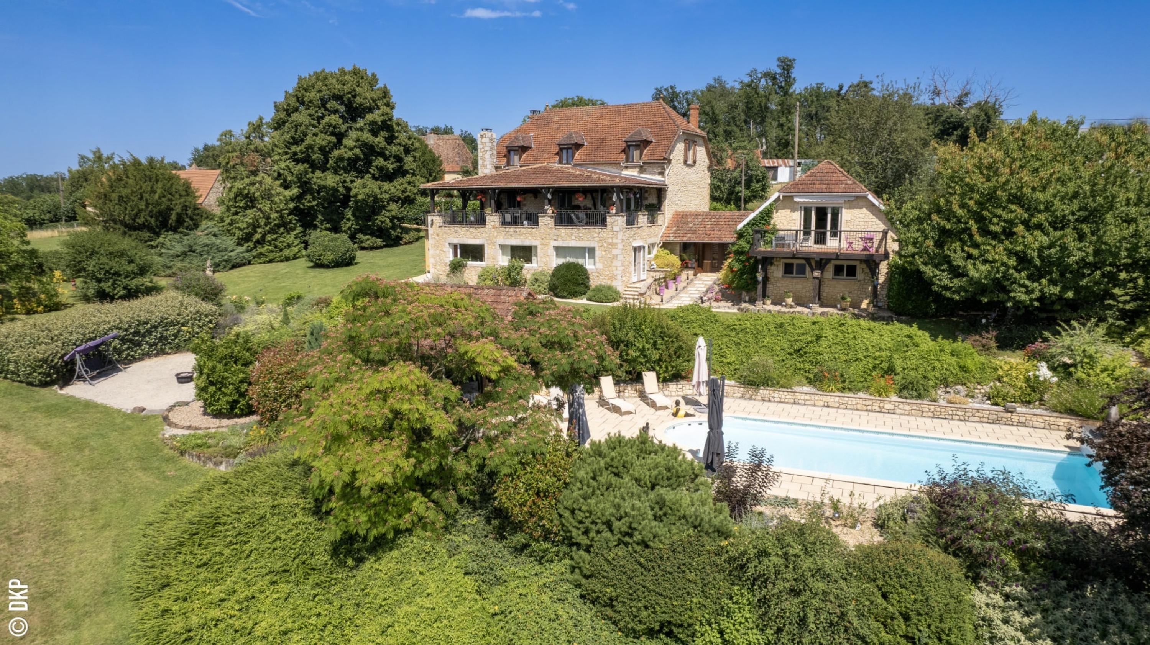

Monsieur et Madame MARTINE et ANDRE BAUDOUIN

LA BRUGUE
46300 ROUFFILHAC

AVENANT AU MANDAT
Dossier : GD1976, mandat : 2 026 du 17/06/2023

Les parties ont signé le mandat de vente n° 2 026 le 17/06/2023, inscrit au registre des mandats de l'agence.

Aux termes de ce mandat, chaque partie s'est engagée à informer l'autre partie de tout élément pouvant modifier les conditions de vente, notamment en matière de prix.

Il est convenu que le prix net vendeur du bien : Propriété comprenant maison d'habitation, maison d'amis, dépendances, piscine sur 28 900 m², situé 46300 ROUFFILHAC, La Brugue , est à compter de ce jour de 620 000 € ( six cents vingt mille euros).

En conséquence, la rémunération du mandataire est portée à 3.23 % TTC (TVA comprise 20 %) par mesure commerciale exceptionnelle soit 20 000€ ttc

Toutes les autres clauses et conditions du mandat restent inchangées.
Fait en 2 exemplaires au cabinet du mandataire.

A Gourdon, le 21 février 2024

LE MANDANT LE MANDATAIRE - Clarisse BOUSSAC
‘’ bon pour avenant au mandat’’ ‘’avenant au mandat accepté’’

